МДОУ «Детский сад №158»

Мастер-класс из соленого теста
«Мышка-малышка на сыре»

Провели:
Заволоко А.А.,
Сизова О.В.,
Николаева Е.А

Ярославль, 2019
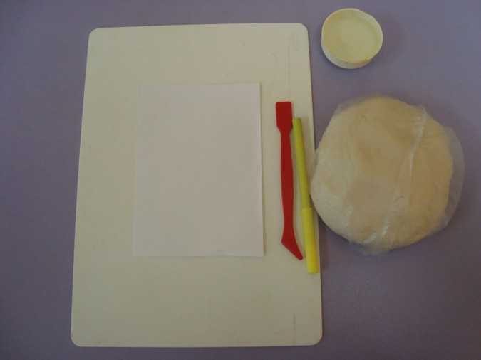
Дети очень любят лепить и рисовать. Раньше вместо пластилина часто использовали глину. Сейчас хорошую глину сложно найти. Теперь это редкость, но детям очень нравится расписывать сделанные своими руками фигурки. Вот тут и выручает соленое тесто. И приготовить не сложно, интересно мастерить поделки и раскрашивать их на свой вкус.
Вариантов приготовления соленого теста много.
Рецепт: беру две части муки, одну часть мелкой соли «Экстра» перемешиваю в миске, добавляю воды понемногу пока не замеситься крутое тесто. Затем на столе его надо хорошо вымесить. После того как получиться довольно крутое тесто, его нужно положить приблизительно на 30 минут в холодное место. Потом достать тесто и проверить его эластичность. Оно не должно крошиться и не должно липнуть к рукам. Если тесто готово, можно приступать к лепке.
Для того, чтобы слепить мышку на сыре нам понадобятся : соленое тесто, доска для лепки, стека, старый фломастер или палочка, маленькая баночка с водой.

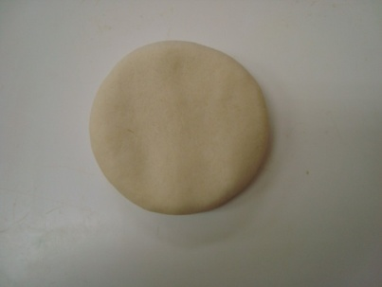
Сначала делаем кусочек сыра. Для этого скатаем шар, расплющим его и придадим форму
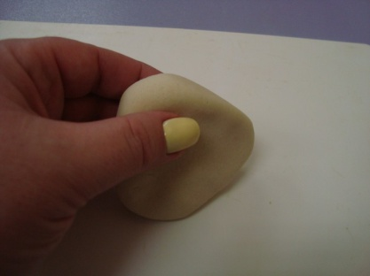
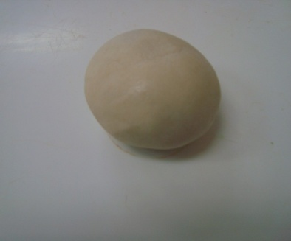

Затем лепим туловище мышки. треугольника.
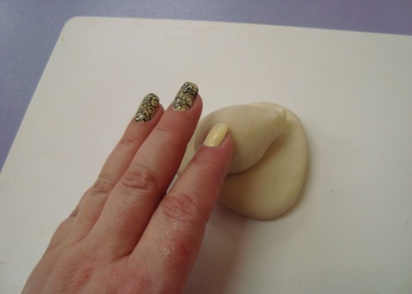
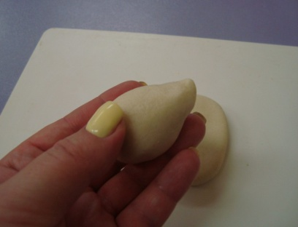
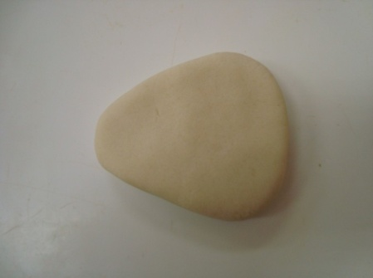

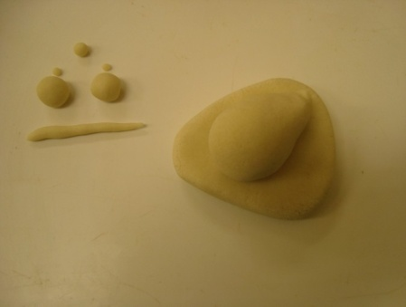
Делаем ушки, расплющив два одинаковых шарика, а из шариков поменьше лепим нос и глазки нашей мышке.

Еще из одного шарика раскатываем хвостик.

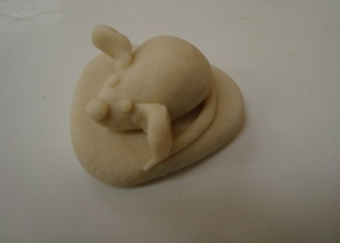
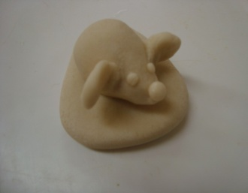
Для того, чтобы обеспечить лучшее сцепление между деталями используем воду.

В сыре делаем дырочки.
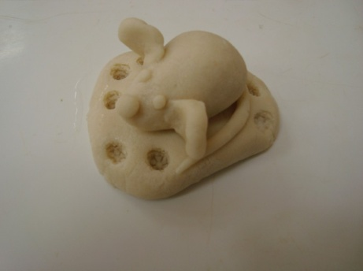
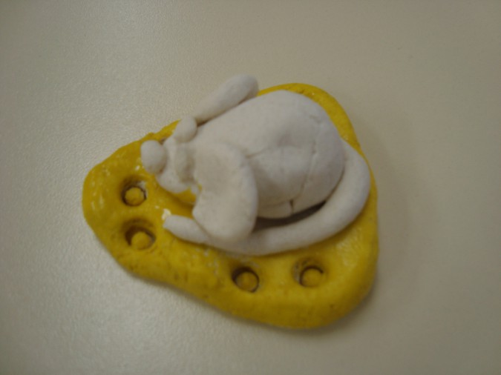
Когда мышка из соленого теста готова ее нужно подсушить. Мы сушим тесто в группе, так как у нас очень тепло. Когда дети уходят домой, я помещаю поделки на батарею. Для того, чтобы легче было перемещать работы, чтобы они легко снимались с доски после сушки, мы кладем маленький лист бумаги. Можно, конечно же, сушить поделки в духовке, тогда бумагу использовать только пергаментную. В духовке есть опасность того, что работы станут местами коричневыми, но зато процесс сушки ускоряется.
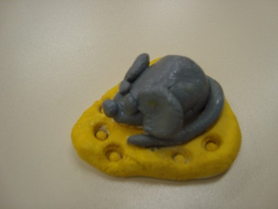
Приступаем к раскрашиванию. Лучше всего раскрасить сначала ломтик сыра желтой гуашью, чтобы потом он не пачкался от серой краски.
Затем раскрашиваем мышку серой краской и черной краской раскрашиваем глазки, носик.
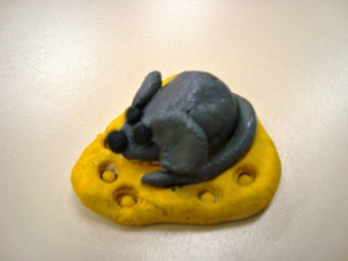
Когда краска подсохнет, на глазках мышки ставим белые точки.
Мышка готова!

А вот и её подружки!
